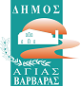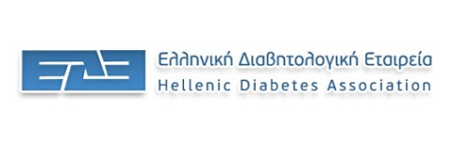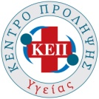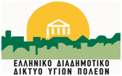

Ημερίδα με θέμα:

Καρδιομεταβολικά Νοσήματα: Όσα πρέπει να γνωρίζετε

Ο Δήμος Αγίας Βαρβάρας σε συνεργασία με το Ελληνικό Διαδημοτικό Δίκτυο Υγιών Πόλεων διοργανώνει υβριδική ημερίδα με θέμα «Καρδιομεταβολικά Νοσήματα: Όσα πρέπει να γνωρίζετε». Αφορά σε νοσήματα όπως είναι ο σακχαρώδης διαβήτης, η καρδιαγγειακή νόσος, η δυσλιπιδαιμία και άλλα.
Τα καρδιομεταβολικά νοσήματα αποτελούν χρόνιες παθολογικές καταστάσεις με αρνητικές συνέπειες για την καρδιαγγειακή λειτουργία και τις μεταβολικές διεργασίες. Η έγκαιρη διάγνωση αλλά και ο εντοπισμός ευαίσθητων κοινωνικών ομάδων είναι σημαντικοί παράγοντες για την αντιμετώπιση των καρδιομεταβολικών νοσημάτων και τη μείωση των πρόωρων ή αιφνίδιων θανάτων από αυτά.
Στόχος της ημερίδας είναι η σωστή πληροφόρηση των διαβητικών αλλά και του γενικού πληθυσμού για τις ευεργετικές επιπτώσεις της διατροφής και της άσκησης στη ρύθμιση των επιπέδων του σακχάρου.

Η ημερίδα είναι ελεύθερη προς όλους και θα πραγματοποιηθεί την

Παρασκευή 12 Μαΐου 2023 στις 11 το πρωί, στο Α’ ΚΑΠΗ, Καλαντζάκου 7

Ομιλητής είναι ο κος Κωνσταντίνος Ρόκας, Ιατρός Παθολόγος

Οι πολίτες θα έχουν την δυνατότητα να παρακολουθήσουν την ημερίδα και διαδικτυακά μέσω της εφαρμογής ΖΟΟΜ και να θέσουν γραπτώς τα ερωτήματα τους.
Ο σύνδεσμος της εκδήλωσης είναι:
https://us06web.zoom.us/webinar/register/WN_jsvkfdNsRi-Af6i53T9WwQ#/registration

Η ημερίδα πραγματοποιείται υπό την αιγίδα της Ελληνικής Διαβητολογικής Εταιρείας.

Για πληροφορίες μπορείτε να επικοινωνείτε με το ΚΕΠ Υγείας, Ηρακλείου 20, στο τηλέφωνο 2105690436, ώρες 09.00 με 15.00

